АДМИНИСТРАЦИЯ ХОЛМСКОГО МУНИЦИПАЛЬНОГО РАЙОНА

П О С Т А Н О В Л Е Н И Е

08 февраля 2017 года № 37

г. Холм

Об утверждении схемы расположения земельного участка или земельных участков на кадастровом плане территории

В соответствии со статьями 11, 68 Земельного кодекса Российской Федерации, Федеральным законом от 25 октября 2001 года № 137-ФЗ «О введение в действие Земельного кодекса Российской Федерации», Федеральным законом от 24 июля 2007 года № 221-ФЗ «О кадастровой деятельности», на основании решения Думы Холмского муниципального района от 18.05.2015 № 392 «О реорганизации Администрации Холмского муниципального района» и заявления Зверева И.А., Администрация Холмского муниципального района ПОСТАНОВЛЯЕТ:
1. Утвердить схему расположения земельного участка из земель населенных пунктов расположенного в зоне Ж-1 (зона индивидуальной усадебной жилищной застройки) в кадастровом квартале 53:19:0010434:ЗУ1 по адресу: Российская Федерация, Новгородская область, Холмский район, Холмское городское поселение, г. Холм, ул. Спартаковская, уч. 45, площадью 797 кв. м., вид разрешенного использования: приусадебный участок личного подсобного хозяйства, образуемого путем перераспределения земельного участка с кадастровым номером 53:19:0010434:26 и земель, находящихся в государственной или муниципальной собственности.

2. Разместить настоящее постановление на официальном сайте Администрации Холмского муниципального района в информационно телекоммуникационной сети «Интернет».

Первый заместитель  Главы администрации  муниципального района | Т. А. Прокофьева

УТВЕРЖДЕНА
постановлением Администрации района от 08.02.2017 № 37

Схема
расположения земельного участка или земельных участков на кадастровом плане территории

Условный номер земельного участка:
Площадь земельного участка: 797 кв.м.
Система координат МСК 53 (Зона-2)
 | Обозначение характерных точек границ |  | Координаты, м
 |  |  | X |  | Y
 | 1 |  | 2 |  | 3
1 |  | 423 357,21 |  | 2 170 527,48
2 |  | 423 357,35 |  | 2 170 528,48
3 |  | 423 361,15 |  | 2 170 557,61
4 |  | 423 341,90 |  | 2 170 559,69
5 |  | 423 333,44 |  | 2 170 560,61
6 |  | 423 331,29 |  | 2 170 541,16
7 |  | 423 337,81 |  | 2 170 540,01
8 |  | 423 338,75 |  | 2 170 537,00
9 |  | 423 338,28 |  | 2 170 532,09
10 |  | 423 342,14 |  | 2 170 531,31
11 |  | 423 341,46 |  | 2 170 526,41
12 |  | 423 356,68 |  | 2 170 523,77
1 |  | 423 357,21 |  | 2 170 527,48

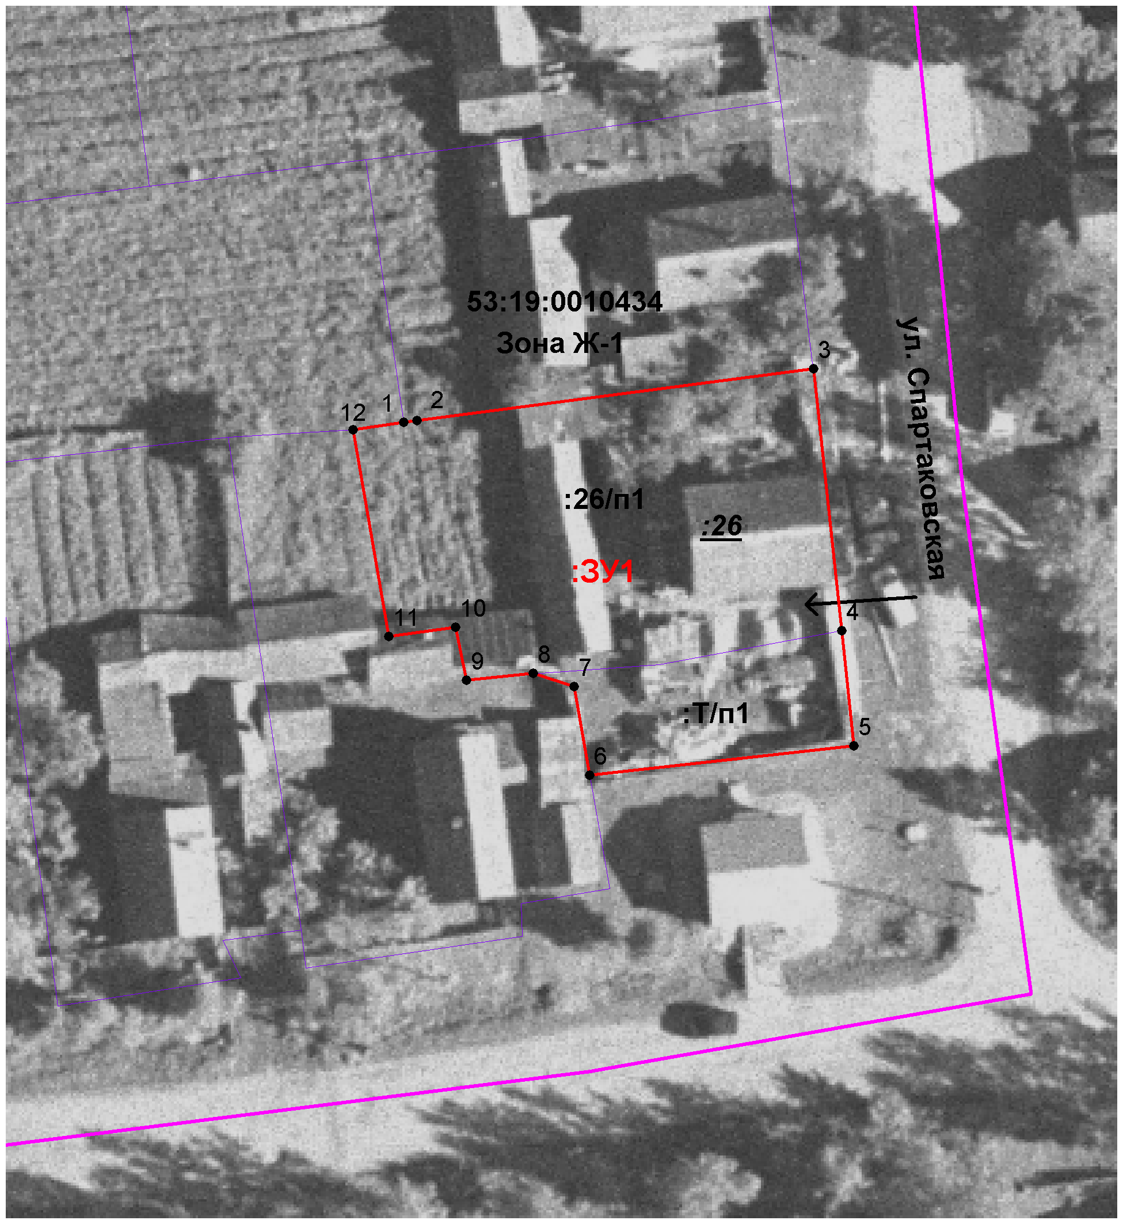
Масштаб 1:500
Условные обозначения:

- образуемый земельный участок
Согласовано:
Начальник отдела по вопросам
жизнеобеспечения и строительства Д.А. Бульбах

